**UNIVERSITATEA „POLITEHNICA” DIN BUCUREȘTI**

**FACULTATEA TRANSPORTURI**

**Departamentul Telecomenzi și Electronică în Transporturi**

**PROIECT**

**ELECTROALIMENTARE**

|  |  |
| --- | --- |
| Îndrumător  **Ș.l. Dr. Ing. Valentin IORDACHE** | Absolvent  **Prenume NUME** |

**București**

**anul**

**Cuprins**

Tema proiectului 1

Capitolul 1. Sursa stabilizată cu componente discrete 4

1.1 Schema bloc 4

1.2 Etajul de redresare și filtrul de netezire 4

1.2.1 Determinarea valorilor tensiunilor 6

1.2.2 Dimensionarea punții redresoare 6

1.2.3 Dimensionarea filtrului de netezire 6

1.3 Transformatorul 7

1.4 Stabilizatorul parametric cu tranzistor serie. Considerente teoretice 10

1.5 Stabilizatorul cu reacție, cu tranzistor serie 10

1.5.1 Dimensionarea Elementului Regulator Serie 11

1.5.2 Alegerea amplificatorului operațional 11

1.5.3 Dimensionarea sursei de tensiune de referință 13

1.5.4 Dimensionarea convertorului tensiune – tensiune 14

1.6 Elemente de protecție 15

1.6.1 Protecția la supracurenți 15

1.6.2 Protecția la supratensiuni 15

Capitolul 2. Sursa stabilizată cu circuit integrat LM723 17

2.1 Prezentarea circuitului integrat 17

2.2 Relații de calcul 19

2.2.1 Determinarea valorilor tensiunilor și intensităților curenților 19

2.2.2 Utilizarea unui tranzistor extern 21

2.2.3 Dimensionarea rezistoarelor 22

2.2.4 Dimensionarea condensatoarelor 24

Capitolul 3. Sursa stabilizată în comutație cu circuit integrat specializat 25

3.1 Mod de lucru 25

Bibliografie 26

Anexa 1 27

Anexa 2 28

# Tema proiectului

Să se proiecteze trei surse stabilizate de tensiune continuă, conform următoarelor cerințe:

* o sursă stabilizată cu componente discrete, cu element regulator în configurație serie;
* o sursă stabilizată cu circuit integrat specializat, LM723;
* o sursă stabilizată în comutație cu circuit integrat specializat (conform temei individuale).

Condițiile inițiale și parametrii de pornire pentru calculul surselor sunt:

* Alimentarea surselor se va face de la o rețea monofazată de tensiune alternativă, cu frecvența de 50 Hz, cu tensiune sinusoidală cu valoare nominală de 220V, având variații admise de -10%…+10% din valoarea nominală.
* Se consideră Z, ziua nașterii și L, luna nașterii studentului.
* Pentru sursa cu componente discrete parametrii de pornire sunt: tensiunea de ieșire U0, curentul de ieșire I0, ce se vor calcula după formulele:

U0 = 8 + Z/2 [V]

I0 = 30 + L*5 [mA]

* Pentru sursa cu circuit integrat LM723 parametrii de pornire sunt: tensiunea de ieșire Vs, curentul de ieșire Is max, ce se vor calcula după formulele:

Vs = 8 + Z/2 [V]

Is max = 30 + L*5 [mA]

* Pentru sursa în comutație cu circuit integrat parametrii de pornire sunt:

Vin Max = 10 + Z/2 [V]

Vin Min = 8 + Z/3 [V]

Vout = 3 + Z/5 [V]

Iout = 1 + L/12 [A]

* Sursele vor fi protejate la supratensiuni și/sau supracurenți.
* Temperatura maximă a mediului ambiant va fi ta max = 35°C.

Proiectul va trebui să conțină:

* Memoriu de calcul, inclus în acest document, cuprinzând toate etajele proiectate.
* Schema electrică finală pentru fiecare sursă proiectată, ce trebuie să conțină valorile componentelor rezultate în urma determinărilor, realizată într-un program de proiectare specializat (Multisim, Proteus).
* Tabele cu componentele electronice utilizate: denumirea componentei, codul acesteia, valoare, dimensiuni, etc. *ATENȚIE! Nu se vor utiliza sub nici o formă componente de tip SMD.*
* Desenul cablajului imprimat pentru sursa cu circuit integrat în comutație, realizat într-un program de proiectare specializat (Multisim/Ultiboard, Proteus). *ATENȚIE! Nu este permisă folosirea aplicației online WEBENCH® Power Architect.*
* Bibliografie.

*Reguli de redactare, realizare și predare a proiectului:*

* *Se vor utiliza indicațiile de formatare a proiectului de diplomă, disponibile pe pagina de internet a departamentului. Acest fișier respectă indicațiile menționate. ATENȚIE! Orice abatere de la acele indicații va duce la depunctarea sau chiar respingerea lucrării.*
* *Toate mențiunile redactate cu stil ITALIC se vor șterge din documentul final.*
* *Formulele de calcul se vor completa cu valorile parametrilor și valoarea rezultată, după următorul model:*

*U0 = 8 + Z/2 = 8 + 20/2 = 18 V*

*Obligatoriu se va menționa unitatea de măsură, dacă aceasta există.*

* *Toate componentele electronice se standardizează (menționând acest lucru) sau se aleg conform indicațiilor, valoarea standard trebuind să fie întotdeauna apropiată dar mai mare decât cea rezultată din calcule.*
* *Pentru fiecare componentă electronică se va insera o imagine după paragraful unde a fost calculată/menționată, iar în cadrul anexelor de la finalul lucrării se vor insera paginile de catalog cele mai reprezentative (de obicei prima pagină și eventual alte pagini din care s-au extras informații sau date utilizate în proiectare).*
* *Proiectul final se va trimite prin email la adresa* [*iordachevalentin@yahoo.com*](mailto:iordachevalentin@yahoo.com)*, în format PDF* ***și*** *DOC/DOCX. Numele fișierului va fi de forma NumePrenumeGrupa.pdf. În același mesaj se va atașa și fișierul sursă pentru cablajul imprimat.*
* *Nu se acceptă proiecte în care nu au fost tratate toate cele trei surse.*

Bibliografie recomandată:

* I. Ristea, C.A. Popescu, Stabilizatoare de tensiune, Editura Tehnica, București, 1983.
* M.A. Ciugudean, Stabilizatoare de tensiune cu circuite integrate liniare. Dimensionare, Editura de Vest, Timișoara, 2001.
* Mihai Dincă, Electronică. Manualul studentului, Vol. I și II.
* Agenda radio-electronistului.
* Cursurile de Electroalimentare, Materiale și Componente, Componente Electronice Fundamentale.

# Sursa stabilizată cu componente discrete

## Schema bloc

TRAF

RED

FN

ERS

AEU

U/U

REF

Elemente de protecție

220V

50Hz

U0, I0

Figura 1. Schema bloc a sursei stabilizate cu componente discrete

Sursa stabilizată cu componente discrete cuprinde următoarele blocuri funcționale:

* Transformator de rețea (TRAF).
* Redresor (RED).
* Filtru de netezire (FN).
* Element regulator serie (ERS):
* menține tensiunea de ieșire la nivelul specificat, sub controlul amplificatorului de eroare;
* furnizează curentul de ieșire;
* micșorează rezistența serie a stabilizatorului.
* Sursă de tensiune de referință (REF): furnizează o tensiune de referință caracterizată printr-o mare stabilitate în timp, față de variația tensiunii de intrare sau a temperaturii.
* Amplificator de eroare tensiune (AEU): compară tensiunea de referință cu o parte din tensiune de ieșire, pentru a acționa asupra elementului regulator.
* Convertorul tensiune - tensiune (U/U): furnizează o tensiune proporțională cu tensiunea de ieșire.
* Elemente de protecție (la supratensiuni și supracurenți).

## Etajul de redresare și filtrul de netezire

Se va folosi un etaj de redresare dublă alternanță în punte cu filtru capacitiv. Filtrul de netezire de tip capacitiv este suficient deoarece după acesta urmează un stabilizator de tensiune.

Filtrarea capacitivă constă în conectarea unui condensator C în paralel, la ieșirea redresorului, cu respectarea polarității în cazul condensatoarelor polarizate (electrolitice).

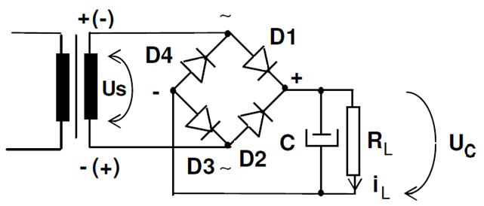

Figura 2. Schema unei surse de alimentare nestabilizată

Forma tensiunii de la ieșirea sursei, fără filtru de netezire (Ured) și cu filtru de netezire (UC), este ilustrată în Figura 3. Condensatorul se va încărca pe porțiunea crescătoare a semialternanței tensiunii de intrare (US), pe porțiunea descrescătoare fiind cel care furnizează curentul de sarcină. Tensiunea pe acesta se reface apoi pe porțiunea crescătoare a următoarei semialternanțe. Această variație a tensiunii se numește riplu (URpl) și depinde de mărimea condensatorului și de mărimea curentului folosit de sarcină.

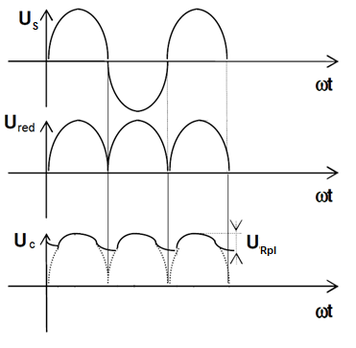

Figura 3. Forma tensiunii la intrarea și ieșirea unei surse de tensiune nestabilizată

O particularitate importantă a filtrării capacitive constă în faptul că, în absența consumatorului (sursa cu ieșirea în gol), tensiunea de ieșire este egală cu valoarea de vârf a pulsurilor, depășind astfel de $\sqrt{2}$ ori valoarea efectivă a tensiunii alternative care se redresează. De exemplu, dacă transformatorul furnizează în secundar o tensiune de 10V (valoare efectivă), valoarea de vârf a pulsurilor este de $\sqrt{2}∙10V=14,1V$, neglijându-se căderile pe diode. Prin filtrare capacitivă, tensiunea în gol la ieșirea redresorului va fi, deci, de cca. 14V.

### Determinarea valorilor tensiunilor

Tensiunea minimă de la ieșirea redresorului cu filtru de netezire se alege astfel încât să fie puțin mai mare (0,5V) decât suma dintre tensiunea de ieșire a stabilizatorului (U0) și căderile de tensiune pe celelalte blocuri înseriate între filtrul de netezire și ieșirea stabilizatorului (în acest caz căderea de tensiune pe Elementul Regulator Serie). Deci:

|  |  |
| --- | --- |
| $$U_{C}=U_{0}+U_{stab}+0,5V$$ | (1.1) |

unde Ustab = 0,5V (a se vedea subcapitolul 1.4).

Deoarece după filtrul de netezire se va utiliza un stabilizator, nu este necesară obținerea unei tensiuni de riplu foarte mici, prin urmare se consideră valoarea riplului:

|  |  |
| --- | --- |
| $$U_{Rpl}=U_{0}/6$$ | (1.2) |

Rezultă că valoarea de vârf a tensiunii redresate va fi:

|  |  |
| --- | --- |
| $$U_{red}=U_{C}+U_{Rpl}$$ | (1.3) |

Tensiunea redresată va trebui însă să fie mai mare, datorită pierderii de tensiune pe diodele punții redresoare. Tensiunea de conducție a unei diode (UD) cu siliciu se aproximează în mod normal la o valoare de 0,6...0,7V, dar trebuie ținut cont că se apropie de 1V la curenți mari.

Deoarece, în cazul redresării tensiunii folosind o punte redresoare, pentru fiecare semialternanță se află în conducție două diode, tensiunea efectivă în secundar va avea valoarea de vârf:

|  |  |
| --- | --- |
| $$U_{S}=\frac{U_{red}}{\sqrt{2}}=\frac{U_{C}+U_{Rpl}+2U_{D}}{\sqrt{2}}$$ | (1.4) |

### Dimensionarea punții redresoare

Puntea redresoare conține patru diode identice. Se poate opta pentru utilizarea lor ca și componente electronice distincte sau pentru o punte redresoare monobloc.

Acestea sunt alese în funcție de doi parametri:

* Intensitatea maximă a curentului suportat de diodă (notat de obicei cu IO în foile de catalog) ce trebuie să fie mai mare decât I0.
* Tensiunea inversă maximă (notată de obicei cu VR, VRWM sau VRRM în foile de catalog) suportată de diodă, ce trebuie să fie mai mare decât US.

### Dimensionarea filtrului de netezire

Condensatorul utilizat în filtrul de netezire este unul de tip electrolitic.

Pentru ca în timp de o semiperioadă (Δt = 10ms) acesta să se încarce/descarce cu ΔU = URpl sub un curent I0, capacitatea lui trebuie să aibă valoarea:

|  |  |
| --- | --- |
| $$C=\frac{∆Q}{∆U}=\frac{I_{0}∙∆t}{U_{Rpl}} \left[F\right]$$ | (1.5) |

Valoarea capacității condensatorului se va alege din domeniul de toleranță de ±20%, corespunzător seriei de valori E24.

Un alt parametru important este tensiunea maximă pe care trebuie să o suporte condensatorul, iar în acest caz trebuie să fie mai mare decât Ured. Se va alege, căutând foi de catalog pentru condensatoare, o valoare standard și pentru tensiunea maximă.

## Transformatorul

Transformatorul se compune dintr-un miez (cadru) din ferosiliciu ce realizează un circuit magnetic închis, format din tole izolate între ele cu lac sau cu hârtie. Pe miez se bobinează două înfășurări (bobine) din sârmă de cupru. Miezul magnetic realizează un cuplaj magnetic strâns între acestea. Circuitul căruia i se aplică tensiunea de alimentare se numește primar. Al doilea circuit se numește secundar.

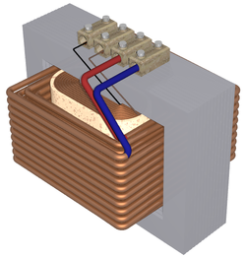

Figura 4. Transformator

Datele de pornire cunoscute pentru calculul transformatorului de rețea sunt: $U_{P}=220V, U_{S}, I_{S}=I_{0}$.

Puterea totală în secundar va fi:

|  |  |
| --- | --- |
| $$P_{S}=U_{S}∙I_{0}∙1,1 \left[W\right]$$ | (1.6) |

unde 1,1 este un coeficient de siguranță.

În mod ideal $P_{P}=P_{S}$, dar pentru un transformator real, puterea totală în primar va fi:

|  |  |
| --- | --- |
| $$P_{P}=P_{S}∙\left(1+P_{Fe}+P_{Cu}\right) \left[W\right]$$ | (1.7) |

unde PFe = 0,035 reprezintă pierderile în miezul magnetic, iar PCu = 0,045 reprezintă pierderile în conductoarele de cupru.

Calculul ariei secțiunii miezului se face pentru frecvența f = 50Hz după formula:

|  |  |
| --- | --- |
| $$S_{Fe}≥\left(1,4…1,9\right)\sqrt{\frac{50∙P_{P}}{f}} \left[{cm}^{2}\right]$$ | (1.8) |

unde valori mai reduse ale coeficientului se adoptă pentru puteri mai mici (de ordinul a câțiva wați).

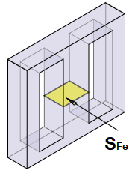

Figura 5. Aria secțiunii miezului magnetic

Numărul de spire pe volt (necesar pentru a se obține cu o tensiune de 1V, o anumită inducție maximă B) pentru înfășurarea primară se calculează după formula:

|  |  |
| --- | --- |
| $$w_{P}=\frac{{10}^{4}}{4,44∙f∙B∙S_{Fe}} \left[\frac{sp}{V}\right]$$ | (1.9) |

unde inducția magnetică B = 0,8...1,2T (recomandându-se valoarea superioară pentru puteri mai mici).

Numărul de spire pe volt pentru înfășurarea secundară se calculează după formula:

|  |  |
| --- | --- |
| $$w_{S}=w_{P}\left(1+P_{Fe}\right) \left[\frac{sp}{V}\right]$$ | (1.10) |

Numărul de spire în înfășurarea primară va fi:

|  |  |
| --- | --- |
| $n_{P}=w_{P}∙U_{P} \left[sp\right]$ | (1.11) |

Numărul de spire în înfășurarea secundară va fi:

|  |  |
| --- | --- |
| $n_{S}=w_{S}∙U_{S} \left[sp\right]$ | (1.12) |

Numărul de spire trebuie să fie o valoare întreagă, deci valorile rezultate din formulele 1.11 și 1.12 trebuie rotunjite superior.

Diametrul conductoarelor de bobinaj dP și dS (fără izolație) se calculează după formula 1.13, alegându-se valori standardizate conform tabelului din Anexa 1 (coloana 1), prin rotunjire superioară față de valoarea rezultată din calcul.

|  |  |
| --- | --- |
| $d_{P}≥1,13\sqrt{\frac{I_{P}}{J}} \left[mm\right]$ și $d_{S}≥1,13\sqrt{\frac{I_{S}}{J}} \left[mm\right]$ | (1.13) |

unde $J=3\frac{A}{{mm}^{2}}$ este densitatea de curent admisibilă recomandată pentru conductoarele de cupru, astfel încât să nu se încălzească excesiv.

După alegerea valorilor standard se extrag din tabel (coloana 2) valorile dPi și dSi ce reprezintă diametrele conductoarelor cu tot cu izolație.

Se alege un transformator cu tole de tip E+I.

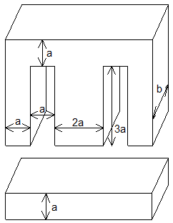

Figura 6. Transformator cu tole de tip E + I

Se determină dimensiunea tolelor, alegându-se o valoare standardizată conform tabelului 2, prin rotunjire superioară față de valoarea rezultată din calcul, după formula:

|  |  |
| --- | --- |
| $$a=\left(3,7…4,4\right)\sqrt{S_{Fe}} \left[mm\right]$$ | (1.14) |

Atenție! Unitatea de măsură pentru SFe rămâne în cm2 atunci când va fi folosită în alte calcule.

Tabelul 1. Dimensiuni standard pentru tole

|  |  |  |  |  |  |  |  |  |  |  |  |  |
| --- | --- | --- | --- | --- | --- | --- | --- | --- | --- | --- | --- | --- |
| **Tip** | E4 | E5 | E6,4 | E8 | E10 | E12,5 | E14 | E16 | E18 | E20 | E25 | E32 |
| **a (mm)** | 4 | 5 | 6,4 | 8 | 10 | 12,5 | 14 | 16 | 18 | 20 | 25 | 32 |

Se determină grosimea pachetului de tole:

|  |  |
| --- | --- |
| $$b=\frac{100S_{Fe}}{2a} \left[mm\right]$$ | (1.15) |

Se verifică dacă bobinajele încap în fereastra transformatorului, prin determinarea factorului de umplere, definit ca raportul dintre aria totală ocupată de înfășurări în fereastra tolei și aria ferestrei, cu ajutorul formulei:

|  |  |
| --- | --- |
| $$F_{u}=\frac{n_{P}d_{Pi}^{2}+n_{S}d_{Si}^{2}}{3a^{2}}$$ | (1.16) |

Dacă Fu < 0,3 (rămâne spațiu nefolosit în fereastră) se pot micșora SFe sau a.

Dacă Fu > 0,41 (bobinajul nu încape în fereastră) se cresc mărimile SFe sau B.

Se alege grosimea tolei g = 0,3mm și rezultă numărul de tole (prin rotunjire superioară a valorii rezultate):

|  |  |
| --- | --- |
| $${nr}_{tole}=\frac{b}{g}$$ | (1.17) |
|  |  |

## Stabilizatorul parametric cu tranzistor serie. Considerente teoretice

Stabilizatoarele de tensiune controlează și reglează în mod continuu nivelul tensiunii de ieșire. Componenta principală este elementul regulator serie (ERS) care este elementul de execuție al schemei.

Pentru configurația serie se folosește un tranzistor bipolar în serie cu sarcina, cu rolul de a amplifica curentul furnizat de un stabilizator parametric simplu, realizat de obicei cu o diodă Zener. Funcționarea unui stabilizator parametric se bazează pe capacitatea diodei Zener de a menține tensiunea constantă la bornele sale într-un domeniu dat (numit domeniu de stabilizare). Performanțele de stabilizare a tensiunii de ieșire, asigurate de un astfel de stabilizator, sunt strict determinate de caracteristica tensiune-curent a diodei folosite.

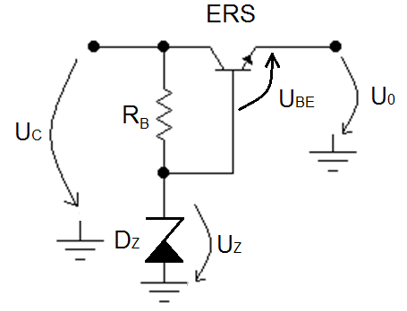

Figura 7. Stabilizator parametric cu tranzistor serie

Rezistența RB are rol de limitare a curentului prin dioda Zener (rezistență de balast) și de polarizare a bazei tranzistorului.

## Stabilizatorul cu reacție, cu tranzistor serie

Stabilizatorul cu reacție se bazează pe utilizarea unei scheme de amplificator cu reacție negativă. În acest caz tensiunea de ieșire se menține constantă printr-un proces de reglare automată la care o fracțiune din tensiunea de ieșire se compară cu o tensiune de referință. Semnalul diferență, numit și de eroare, este amplificat și utilizat pentru a comanda elementul regulator serie în vederea restabilirii valorii prescrise a tensiunii de ieșire.

Stabilizatoarele de tensiune realizate cu amplificatoare operaționale sunt stabilizatoare cu componente discrete la care ca amplificator de eroare se folosește un amplificator operațional în configurație ne-inversoare. Pe intrarea ne-inversoare se aplică tensiunea de referință, obținută de la un stabilizator parametric, iar pe intrarea inversoare se aplică o fracțiune din tensiunea stabilizată, obținută de la un divizor al tensiunii de ieșire. Amplificatorul operațional, având amplificarea în buclă deschisă foarte mare, lucrează astfel încât potențialul bornei inversoare să fie mereu egal cu cel al bornei ne-inversoare. Orice abatere a tensiunii de ieșire care determină o dereglare a acestei egalități înseamnă apariția la ieșire a unei tensiuni diferențiale, de o anumită polaritate, în funcție de sensul de variație a tensiunii de ieșire (creștere sau micșorare).

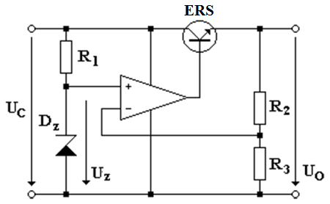

Figura 8. Stabilizator cu reacție, cu tranzistor serie

De exemplu, o scădere a tensiunii de ieșire U0 determină apariția unei tensiuni diferențiale pozitive, care înseamnă o creștere a curentului de ieșire al amplificatorului operațional, față de situația anterioară modificării tensiunii de ieșire. În acest fel crește și intensitatea curentului de comandă în baza tranzistorului regulator. Ca urmare, tensiunea colector-emitor a acestuia scade iar tensiunea de ieșire revine la valoarea U0.

### Dimensionarea Elementului Regulator Serie

Căderea de tensiune pe stabilizator este de fapt căderea de tensiune pe tranzistorul din ERS între colector și emitor, atunci când acesta se află în saturație, deci se va considera a fi $U_{stab}=U_{CE sat}=0,5V$ (o valoare tipică pentru tranzistoarele de uz general). Prin urmare, ținând cont de variațiile tensiunii de rețea menționate în tema proiectului, se determină:

|  |  |
| --- | --- |
| $$U_{C min}=U_{0}+U_{stab}$$ | (1.18) |
| $$U_{C max}=U_{C min}+20\%U_{C min}$$ | (1.19) |

Pentru a putea alege tranzistorul din componența elementului regulator serie avem nevoie de trei parametri: Tensiunea Colector – Emitor în gol (tranzistor nepolarizat) UCE0, Curentul maxim de Colector IC max și Puterea disipată maximă PD max. Fiecare dintre ei trebuie să fie mai mare decât o valoare minimă necesară funcționării tranzistorului în schema propusă, conform următoarelor formule:

|  |  |
| --- | --- |
| $$U_{CE0}>U_{C max}$$ | (1.20) |
| $$I_{C max}>{2∙I}_{0}$$ | (1.21) |
| $$P_{D max}>\left(U_{C max}-U_{0}\right)∙{2∙I}_{0}$$ | (1.22) |

Se va alege un tranzistor de uz general care să îndeplinească toate cele trei condiții, dar fără a depăși cu mult valorile minime necesare.

### Alegerea amplificatorului operațional

Primul criteriu de care se va ține cont va fi modalitatea de alimentare a amplificatorului operațional. Amplificatorul operațional clasic se alimentează de la două surse de tensiune simetrice, pentru ca la ieșire să poată fi obținute atât tensiuni pozitive cât și tensiuni negative față de un potențial de referință care este potențialul bornei comune a celor două surse de alimentare. Există însă și amplificatoare operaționale ce pot fi alimentate de la o singură sursă, semnalul de ieșire având, în acest caz, numai valori pozitive.

Pentru sursa proiectată se va alege un amplificator operațional de uz general care se poate alimenta de la o singură sursă, în cazul de față tensiunea disponibilă a acesteia fiind cea de la intrarea stabilizatorului, adică UC min.

Al doilea criteriu de alegere a amplificatorului operațional este curentul maxim de ieșire al acestuia (notat de obicei IO în foile de catalog) ce nu trebuie să fie mai mic decât curentul de bază necesar Elementului Regulator Serie (IO AO > IB ERS), pentru ca acesta să poată furniza la ieșire curentul maxim de Colector necesar. Curentul de bază se calculează cu următoarea formulă:

|  |  |
| --- | --- |
| $$I_{B ERS}=\frac{I_{C}}{β_{min}}=\frac{I_{0}}{β_{min}}$$ | (1.23) |

unde $β$ (notat, de obicei, în foile de catalog cu hFE) este factorul de amplificare al tranzistorului ales pentru ERS. Din foaia de catalog se va alege valoarea minimă.

Dacă nu se poate găsi un amplificator operațional care să furnizeze la ieșire curentul necesar pentru ERS se va opta pentru utilizarea în acesta a două tranzistoare în configurație Darlington, având ca rezultat micșorarea curentului de bază, conform celor menționate în continuare.

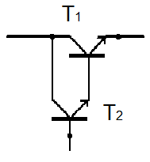

Figura 9. Configurație Darlington

Tranzistorul T1 rămâne cel ales în subcapitolul 1.5.1.

Tranzistorul T2 se va alege în funcție de aceeași trei parametri, impunând următoarele condiții:

|  |  |
| --- | --- |
| $$U_{CE0 T2}>U_{C max}-U_{BE T1}$$ | (1.24) |
| $$I_{C\max{T2}}>{2∙I}_{B T1}=2∙\frac{I_{C\max{T1}}}{β_{min T1}}=2∙\frac{I_{0}}{β_{min T1}}$$ | (1.25) |
| $$P_{D\max{T2}}>\left(U_{C max}-U_{BE T1}-U_{0}\right)∙2∙\frac{I_{0}}{β_{min T1}}$$ | (1.26) |

Se va alege un tranzistor de uz general care să îndeplinească toate cele trei condiții, dar fără a depăși cu mult valorile minime necesare.

În această situație, curentul de bază al ERS va fi curentul de bază al tranzistorului T2:

|  |  |
| --- | --- |
| $$I_{B ERS}=I_{B T2}=\frac{I_{C T2}}{β_{min T2}}≅\frac{I_{B T1}}{β_{min T2}}=\frac{\frac{I_{0}}{β_{min T1}}}{β_{min T2}}=\frac{I_{0}}{β_{min T1}∙β_{min T2}}$$ | (1.27) |

Se verifică dacă acum se respectă condiția IO AO > IB ERS.

### Dimensionarea sursei de tensiune de referință

Sursa de tensiune de referință constă din rezistorul R1 și dioda Zener DZ, menționate în Figura 8.

Valoarea tensiunii de stabilizare a diodei Zener se alege astfel încât să fie mai mică decât tensiunea de ieșire U0 și în funcție de comportarea diodei la variații de temperatură. Astfel, diodele Zener cu tensiuni sub 5 V, au un coeficient de variație al tensiunii cu temperatura, de valoare negativă, iar cele peste 6 V, au coeficient pozitiv. Prin urmare, dacă este posibil, pentru a obține o stabilitate mai bună a tensiunii cu temperatura, se va alege o diodă Zener în plaja de tensiuni 5...6V. Se va căuta o valoare standard UZ pentru o astfel de diodă.

În afară de tensiunea de stabilizare este importantă și valoarea maximă a curentului ce poate trece prin diodă. Pentru determinarea acestui curent se alege mai întâi o diodă Zener de putere mică, conform celor menționate anterior, și apoi se calculează valoarea rezistenței R1 ținând cont de curentul minim prin diodă (IZm), specificat în foaia de catalog.

Rezistența R1 are rol de limitare a curentului prin dioda Zener (rezistență de balast). Valoarea ei se calculează cu următoarea formulă (considerând curentul absorbit de intrarea ne-inversoare ca fiind neglijabil):

|  |  |
| --- | --- |
| $$R_{1}=\frac{U_{C min}-U_{Z}}{I_{Zm}},$$ | (1.28) |

unde IZm este curentul minim prin dioda Zener (din foaia de catalog) ce trebuie să corespundă tensiunii minime aplicate sursei de referință, adică UC min.

Valoarea rezistenței se standardizează și se va alege din domeniul de toleranță de ±10%, corespunzător seriei de valori E12. *(ATENȚIE! Seria de valori trebuie introdusă ca anexă și menționată apoi în text)*

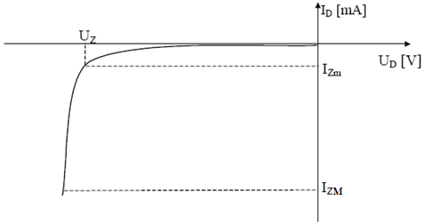

Figura 10. Caracteristica unei diode Zener

Cunoscând rezistența R1 se calculează curentul maxim prin diodă (IZ max) și puterea maximă disipată de aceasta (PDZ), atunci când tensiunea aplicată sursei de referință are valoarea maximă, adică UC max. Valorile calculate nu trebuie să depășească valorile maxime menționate în foaia de catalog a diodei Zener alese (de obicei notate cu IZM și Ptot).

|  |  |
| --- | --- |
|  | (1.29) |
| $$P_{DZ}=U_{Z}∙I_{Z max}<P_{tot}$$ | (1.30) |

Dacă cel puțin una din condiții nu este verificată se alege o diodă Zener de putere mai mare și se refac calculele, inclusiv pentru determinarea rezistenței R1.

Se calculează apoi și puterea disipată pe rezistorul R1, alegându-se o valoare standard.

|  |  |
| --- | --- |
| $$P_{R1}=R_{1}∙{I_{Z max}}^{2}$$ | (1.31) |

### Dimensionarea convertorului tensiune – tensiune

Condiția de echilibru a stabilizatorului, când tensiunea de ieșire are valoarea U0, este:

|  |  |
| --- | --- |
|  | (1.32) |

Tensiunea pe intrarea ne-inversoare este $U_{+}=U_{Z}$, iar tensiunea pe intrarea inversoare este tensiunea de pe rezistența R3, ce se obține din formula divizorului de tensiune:

|  |  |
| --- | --- |
| $$U_{-}=U_{0}\frac{R_{3}}{{R_{2}+R}_{3}}$$ | (1.33) |

Rezultă, deci:

|  |  |
| --- | --- |
| $$U_{0}=\left(1+\frac{R_{2}}{R_{3}}\right)U_{Z}$$ | (1.34) |

Se consideră curentul prin divizorul de tensiune ca fiind $I_{D}=\frac{I_{0}}{100}$ (ales astfel pentru a fi mult mai mic ca valoare decât I0), ce traversează ambele rezistențe (curentul absorbit de intrarea inversoare este neglijabil). Rezultă, astfel:

|  |  |
| --- | --- |
| $$R_{2}+R_{3}=\frac{U_{0}}{I_{D}}$$ | (1.35) |

Din relațiile 1.33 și 1.34 se determină valorile rezistențelor R2 și R3. Acestea se standardizează și se vor alege din domeniul de toleranță de ±2%, corespunzător seriei de valori E48. Dacă din calcule se determină întâi una din valori, iar a doua se va calcula pe baza primei, prima valoare se standardizează înainte de a fi utilizată mai departe. *(ATENȚIE! Seria de valori trebuie introdusă ca anexă și menționată apoi în text)*

La final se vor calcula și puterile disipate pe rezistoarele R2 și R3, alegându-se valori standard.

|  |  |
| --- | --- |
| $$P_{R2}=R_{2}∙{I_{D}}^{2}$$ | (1.36) |
| $$P_{R3}=R_{3}∙{I_{D}}^{2}$$ | (1.37) |

## Elemente de protecție

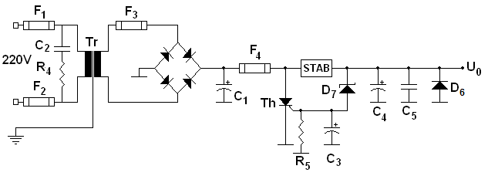

Figura 11. Elemente de protecție

### Protecția la supracurenți

Este realizată prin intermediul siguranțelor fuzibile F1, F2, F3 și F4.

Deoarece sursa de alimentare lucrează cu conductor de împământare se vor amplasa siguranțe pe ambele fire de alimentare. Siguranțele F1 și F2 vor fi de tip lent și vor avea valoarea curentului de întrerupere mai mare de 1,5·Ip, unde Ip este curentul nominal din primarul transformatorului.

Siguranța F3 este tot de tip lent și protejează la supracurent secundarul transformatorului. Valoarea curentului de întrerupere va fi mai mare de 1,5·I0.

F4 este o siguranță ultrarapidă inserată pentru a decupla alimentarea stabilizatorului în cazul în care este acționată protecția cu tiristor. Valoarea curentului de întrerupere va fi mai mare de 1,5·I0.

### Protecția la supratensiuni

Se realizează pentru intrare și pentru ieșire, iar supratensiunile ce pot apare pot fi de durată, sau scurte (impuls).

Protecția la impulsuri scurte pe intrare se face cu filtrul R4C2 având valorile R4 = 47 Ω / 0,5 W, iar C2 = 100 nF și tensiune de lucru mai mare de 220 V.

Dioda D6 protejează la tensiuni inverse ce pot apare la înserierea mai multor surse sau datorită unor sarcini inductive. Se va alege o diodă de uz general având VRRM > U0 și IO > I0.

Condensatoarele C4 și C5 absorb supratensiuni în impuls și micșorează impedanța de ieșire a sursei. Pentru frecvențe joase și medii protecția este asigurată de condensatorul electrolitic, iar la frecvențe înalte, protecția este asigurată de cel ceramic. Se mai numesc și condensatoare de decuplare. Se vor alege condensatoare cu valorile C4 = 470 μF și C5 = 0,1 μF, cu o tensiune de lucru mai mare decât U0.

Protecția la supratensiuni în regim permanent se face prin scurtcircuitare și este asigurată de tiristorul Th. Acesta se alege în funcție de doi parametri:

* Tensiunea repetitivă de vârf atunci când tiristorul este blocat (notată de obicei cu VDRM, VRRM sau VRM) care trebuie să fie mai mare decât 1,5·Ured.
* Intensitatea medie a curentului atunci când tiristorul este în conducție (notată de obicei cu IT(AV)) care trebuie să fie mai mare decât 1,5·I0.

După alegerea tiristorului se va găsi în foaia de catalog a acestuia valoarea tensiunii de poartă necesară deschiderii tiristorului, notată de obicei cu VGT.

Funcționarea circuitului de protecție la supratensiuni de lungă durată este următoarea:

* În stare normală de funcționare, prin dioda Zener D7 circulă curentul de stabilizare iar tensiunea la bornele ei rămâne constantă, dar tensiunea care este aplicată porții tiristorului nu este suficientă pentru ca acesta să se deschidă.
* La apariția unei supratensiuni pe ieșire, tensiunea la bornele diodei Zener rămâne în continuare constantă, dar crește tensiunea aplicată pe poarta tiristorului care se va deschide scurtcircuitând ieșirea punții redresoare și distrugând siguranța F4 datorită supracurentului produs.

Dioda Zener se va alege astfel încât:

|  |  |
| --- | --- |
| $$U_{D_{7}}+V_{GT}≅U_{0}+2 V$$ | (1.38) |

unde 2 V reprezintă nivelul peste care se consideră supratensiune față de U0.

Deoarece dioda Zener standardizată se va alege în funcție de tensiunea $U_{D_{7}}$ rezultată, trebuie ținut cont de faptul că, datorită domeniului redus de valori standard, este posibil ca valoarea standard aleasă să fie cu 1…2 V mai mare decât cea rezultată din calcul, lucru care poate determina creșterea valorii supratensiunii detectate, sau deschiderea tiristorului la valori prea mici ale acesteia. O soluție în acest caz este înserierea a două diode Zener, astfel încât suma celor două tensiuni să fie mai apropiată de valoarea rezultată din calcule.

Deoarece deschiderea tiristorului trebuie să se facă la supratensiuni de lungă durată, amorsarea la impulsuri foarte scurte de tensiune trebuie împiedicată folosind filtrul R5C3. Valorile acestora sunt R5 = 220 Ω / 0,25W și C3 = 100 μF cu o tensiune de lucru mai mare decât U0.

Valorile rezistențelor R4 și R5 se aleg din domeniul de toleranță de ±20%, corespunzător seriei de valori E6.

# Sursa stabilizată cu circuit integrat LM723

## Prezentarea circuitului integrat

Regulatorul de tip 723 a fost primul circuit integrat analogic (liniar) destinat stabilizatoarelor de tensiune [1].

Cu ajutorul lui LM723 se pot realiza stabilizatoare de putere mică fără alt tranzistor extern sau de putere medie. Folosirea tranzistorului extern este obligatorie pentru un curent de sarcină mai mare de cca 80mA (curentul maxim al circuitului integrat fiind de 150mA). Totuși și în cazul curenților de sarcină mai mici decât acesta, este necesar să se calculeze puterea disipată în situația cea mai defavorabilă pe circuitul integrat, pentru a se stabili dacă el se poate utiliza fără tranzistor extern.

Caracteristice principale ale acestuia sunt:

* Tensiunea maximă de intrare (între +V și Masă): Vi MAX = 40 V.
* Tensiunea minimă de intrare: Vi min = 9,5 V.
* Tensiunea maximă între intrările amplificatorului si masă: +2 V.
* Tensiunea maximă între intrările amplificatorului si masă: +7,5 V.
* Tensiunea diodei Zener (numai la capsula TO-116): 7,3 ± 0,4 V.
* Curentul maxim de ieșire : Is MAX = 150 mA.
* Curent maxim de încărcare a ieșirii de referință: 15 mA.
* Temperatura maximă a joncțiunilor: tj MAX = 150 °C.
* Rezistența termică joncțiune - mediu ambiant: Rth j-a = 200 °C/W pentru capsula TO-116 și 155 °C/W pentru capsula TO-100.
* Puterea disipată maximă la temperatura mediului de 25°C: PdMAX25 = 625 mW, pentru capsula TO-116 și 800 mW pentru capsula TO-100.
* Tensiunea de referință Vref = 7,15 ± 0,2 V.
* Gama temperaturii mediului pentru funcționarea normală: -55...+125 °C.
* Curentul consumat fără sarcină, la tamb = 25°C: ≤ 5 mA, dar tipic este de 2,5 mA.

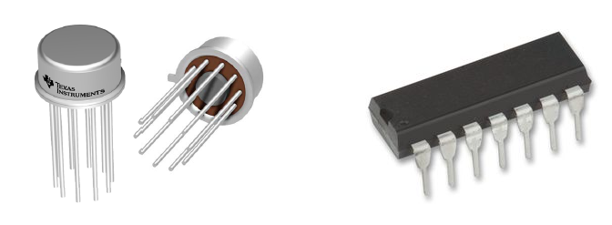

Figura 12. Capsula TO-100 și capsula TO-116

În figura următoare este prezentată schema bloc a circuitului integrat LM723, cu numerotarea terminalelor pentru două tipuri de capsulă (TO-116, și între paranteze pentru capsula metalică TO-100).

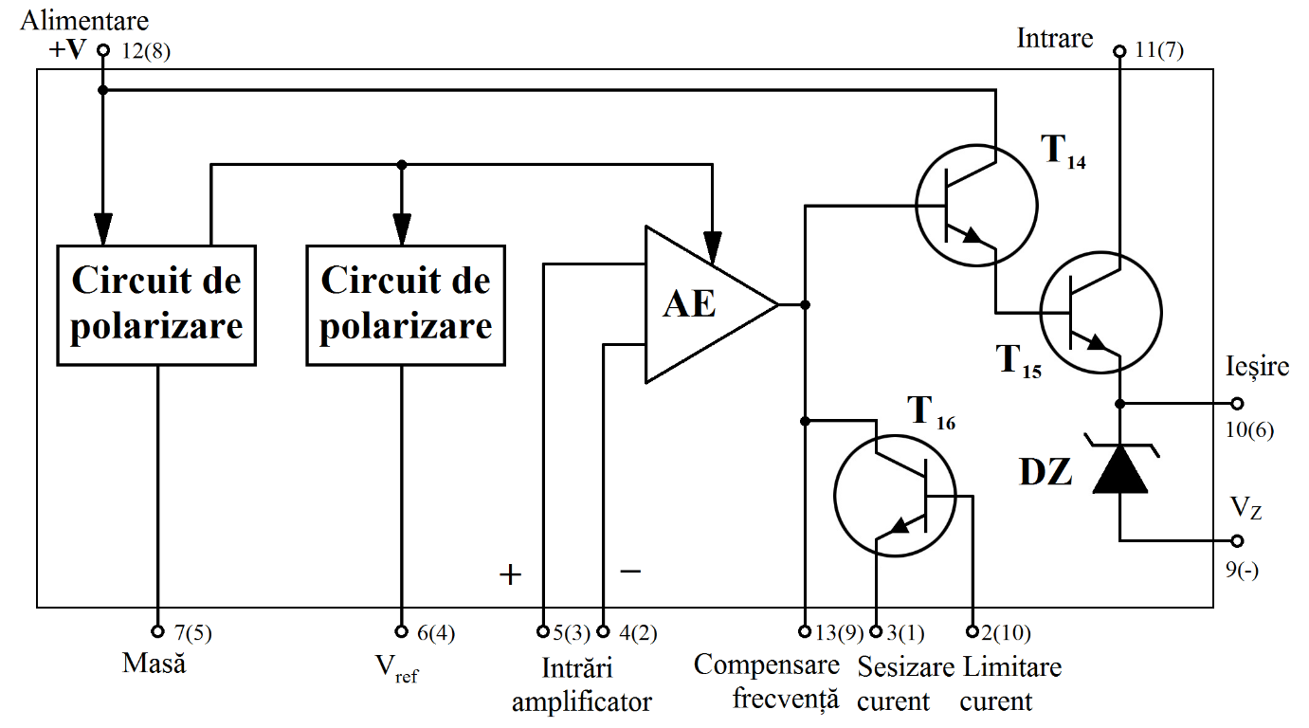

Figura 13. Schema bloc a circuitului LM723

Schema bloc a circuitului integrat LM723 include un circuit pentru producerea tensiunii de referință stabilizată și compensată termic, un amplificator de eroare tip diferențial, un element de reglare cu tranzistoarele T14 și T15, un tranzistor “de protecție” T16 și o diodă stabilizatoare DZ de 7,3 ± 0,4 V. Dioda stabilizatoare integrată DZ se utilizează numai în stabilizatoare de tensiune negativă și în stabilizatoarele în regim flotant.

În această lucrare trebuie proiectat un stabilizator de tensiune pozitivă fixă, schema din Figura 14 permițând obținerea oricărei tensiuni între 7,35...33 V. Limita inferioară a domeniului este impusă de valoarea maximă a tensiunii de referință. O tensiune de 37 V la ieșire, cât este specificat în foaia de catalog, nu se poate obține practic, în condițiile variației tensiunii rețelei și a creșterii tensiunii redresate în gol.

Potențiometrul P permite reglarea tensiunii pe sarcină la valoarea dorită.

Condensatorul C1 (ceramic, de valoare 100 pF) realizează corecția amplificatorului de eroare, eliminând auto-oscilația stabilizatorului (care reprezintă un sistem cu reacție negativă).

Condensatoarele C2 și C3 micșorează impedanța de ieșire a sursei. Pentru frecvențe joase și medii se utilizează condensatorul electrolitic, iar la frecvențe înalte cel ceramic. Se mai numesc și condensatoare de decuplare.

Limitarea curentului prin sarcină se face cu ajutorul rezistorului Rp.

În Figura 14 sunt marcați mai întâi pinii pentru capsula TO-116, iar în paranteză pinii pentru capsula TO-100.

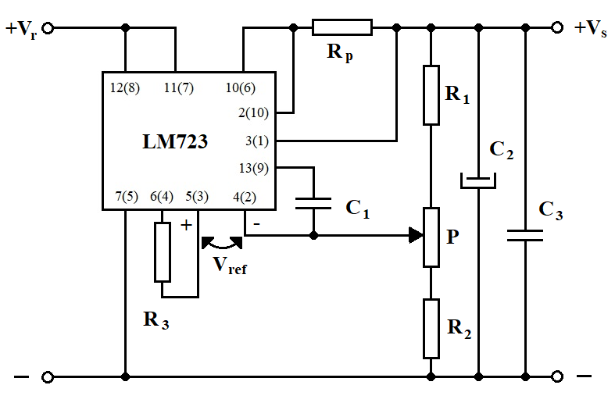

Figura 14. Schema stabilizatorului cu LM723

## Relații de calcul

Datele inițiale necesare pentru proiectarea circuitului stabilizator sunt:

* Valoarea tensiunii pe sarcină: Vs.
* Valoarea maximă a curentului de sarcină: Is max.
* Variația procentuală a tensiunii rețelei: $\frac{ΔV_{ro-}}{V_{ro}}=10\%$ și $\frac{ΔV_{ro+}}{V_{ro}}=10\%$.
* Temperatura maximă a mediului ambiant: ta max.
* Tipul capsulei circuitului integrat: la alegere.

### Determinarea valorilor tensiunilor și intensităților curenților

Se determină mai întâi tensiunea minimă necesară la intrarea stabilizatorului, furnizată de redresor:

|  |  |
| --- | --- |
| $$V_{r min}=V_{s}+ V_{CEls}+V_{orm}+V_{po}+\left(0,8…1\right)$$ | (2.1) |

VCEls este tensiunea la limita regiunii de saturație a tranzistorului compus T14 – T15, din circuitul integrat (care reprezintă o conexiune Darlington):

|  |  |
| --- | --- |
| $$V_{CEls}=V_{CEls T14}+ V_{BE T15}≅0,9+0,7=1,6 V$$ | (2.2) |

Amplitudinea ondulațiilor tensiunii de la intrarea stabilizatorului (tensiune redresată), Vorm se poate aprecia la valoarea 0,1…0,2 V pentru acest tip de stabilizator de curent redus (≤ 100 mA). Această ondulație se poate asigura la ieșirea redresorului fără ca valoarea condensatorului de filtrare să fie exagerată.

Tensiunea Vpo = 0,6 V reprezintă o valoare acoperitoare a căderii de tensiune pe rezistența de protecție Rp în cazul unei limitări simple de curent.

Rezerva de tensiune de 0,8...1 V asigură depărtarea de saturație a tranzistorului T14 (la conexiunea Darlington numai primul tranzistor se poate satura) și acoperă erorile de calcul și de realizare de la stabilizator și redresor.

Tensiunea Vr min trebuie să îndeplinească o condiție:

|  |  |
| --- | --- |
| $$V_{r min}≥9,5+ V_{orm}$$ | (2.3) |

pentru ca circuitul integrat LM723 să funcționeze normal (să nu apară saturarea unui tranzistor din ERS la alternanțele negative ale ondulației tensiunii redresate).

În cazul în care această condiție nu este îndeplinită se va impune direct:

|  |  |
| --- | --- |
| $$V_{r min}=9,5+ V_{orm}$$ | (2.4) |

Se determină valoarea nominală (Vr) și limita superioară a tensiunii de intrare (Vr max) și a tensiunii în gol a redresorului (Vro,Vro max), adoptând o cădere relativă de tensiune pe rezistența internă a redresorului λ = 0,1.

|  |  |
| --- | --- |
| $$V_{r}=\frac{V_{r min}}{1- \frac{ΔV_{ro-}}{V_{ro}}(1+λ)}$$ | (2.5) |
| $$V_{r max}=V_{r}\left(1+ \frac{ΔV_{ro+}}{V_{ro}}\left(1+λ\right)\right)$$ | (2.6) |
| $$V_{ro}=V_{r}\left(1+1,5λ\right)$$ | (2.7) |
| $$V_{ro max }=V_{ro}\left(1+ \frac{ΔV_{ro+}}{V_{ro}}\right)$$ | (2.8) |

Se verifică îndeplinirea condiției ca la funcționarea în gol a stabilizatorului să nu se depășească tensiunea maximă admisă pe circuitul integrat:

|  |  |
| --- | --- |
| $$V_{ro max}≤V_{iMAX}=40 V$$ | (2.9) |

Dacă aceasta nu este îndeplinită, circuitul integrat nu poate fi utilizat la realizarea stabilizatorului impus în enunț.

Se determină puterea disipată maximă pe capsula circuitului integrat în cazul limitării de curent. Drept curent de acționare a protecției se adoptă o valoare cu 5…10% mai mare decât Is max. Curentul la care se face limitarea se admite:

|  |  |
| --- | --- |
| $$I_{lim}=(1,05…1,1)I_{ s max}$$ | (2.10) |

Astfel, puterea disipată maximă pe circuitul integrat în regim de limitare va fi:

|  |  |
| --- | --- |
| $${Pd}_{\max{CI} }=I_{lim}\left(V_{r max}-V_{s}-V_{po}\right)+2,5∙{10}^{-3}∙V_{r max}$$ | (2.11) |

Aici s-au adunat puterea disipată pe tranzistorul de reglare intern T15 și puterea disipată pe restul circuitului integrat care consumă tipic un curent de 2,5 mA. Se determină puterea disipată maximă admisă de capsulă la temperatura maximă a mediului, ținând cont că în catalog se dă puterea disipată maximă admisă la temperatura ta = 25°C, notată în lista de caracteristici PdMax25:

|  |  |
| --- | --- |
|  | (2.12) |

Se verifică îndeplinirea condiției:

|  |  |
| --- | --- |
| $${Pd}_{\max{CI}}< {Pd}_{MAX CI}$$ | (2.13) |

În cazul în care condiția nu este îndeplinită, circuitul integrat LM723 se poate utiliza numai împreună cu un tranzistor extern *(se trece la capitolul 2.2.2 și se șterg următoarele rânduri)*.

Se calculează puterea disipată pe circuitul integrat cu limitare de curent simplă în regim de scurtcircuit:

|  |  |
| --- | --- |
| $${Pd}_{sc\max{CI}}=I_{lim}\left(V_{r max}-V_{po}\right)+2,5∙{10}^{-3}{∙V}_{r max}$$ | (2.14) |

Se verifică îndeplinirea condiției:

|  |  |
| --- | --- |
| $${Pd}_{sc\max{CI}}< {Pd}_{MAX CI}$$ | (2.15) |

În cazul în care condiția nu este îndeplinită este necesară o protecție prin limitare de curent cu întoarcere (a se vedea [2]).

*ATENȚIE! Pentru a nu complica foarte mult proiectarea stabilizatorului, se va accepta neîndeplinirea condiției și, în ambele cazuri, se trece mai departe la capitolul 2.2.3. În cazul realizării practice a stabilizatorului se va ține cont de necesitatea implementării protecției menționate.*

### Utilizarea unui tranzistor extern

*ATENȚIE! Dacă nu este necesar un tranzistor extern, acest capitol se șterge.*

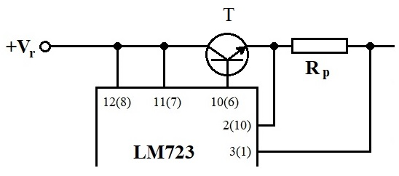

Figura 15. Schema stabilizatorului cu LM723 și tranzistor extern NPN

Se determină tensiunea minimă necesară la intrarea stabilizatorului cu relația 2.1 în care tensiunea la limita regiunii de saturație a tranzistorului compus în conexiune Darlington (T14, T15 și T) este următoarea:

|  |  |
| --- | --- |
| $$V_{CEls}=V_{CEls T14}+ V_{BE T15}+V_{BE T}≅0,9+0,7+0,7=2,3 V$$ | (2.16) |

În continuare sunt valabile considerațiile din capitolul 2.2.1 efectuându-se calculele conform formulelor 2.3 până la 2.9.

Se apreciază puterea disipată pe tranzistorul extern în regim de limitare de curent, cu relația:

|  |  |
| --- | --- |
| $${Pd}_{\max{T} }=I_{lim}\left(V_{r max}-V_{s}-V_{po}\right)$$ | (2.17) |

în care Ilim este dat de relația 2.10.

Se determină tensiunea maximă între colector și emitor în regim de gol:

|  |  |
| --- | --- |
| $$V_{CE max }=V_{r max}-V_{s}$$ | (2.18) |

Se va alege un tranzistor de uz general care să îndeplinească următoarele trei condiții, dar fără a depăși cu mult valorile minime necesare:

|  |  |
| --- | --- |
| $$\left\{\begin{aligned}I_{C max}>{2∙I}_{lim} \\ V_{CE0}>V_{CE max } \\ {Pd}_{max}>{Pd}_{\max{T} }\end{aligned}\right.$$ | (2.19) |

Pentru tranzistorul ales se extrage din catalog valoarea minimă a factorului de amplificare *min*. Se verifică îndeplinirea condiției de a nu se depăși curentul maxim prin tranzistorul T15 al circuitului integrat, care este de fapt curentul de bază al tranzistorului extern:

|  |  |
| --- | --- |
| $$I_{B max }=\frac{I_{lim}}{β_{min}}<150 mA$$ | (2.20) |

Dacă această condiție nu este îndeplinită se caută un alt model pentru tranzistorul extern, cu factor de amplificare minim mai mare.

Se determină puterea disipată maximă pe circuitul integrat în regim de limitare:

|  |  |
| --- | --- |
| $${Pd}_{\max{CI} }=I_{B max}\left(V_{r max}-V_{s}-V_{po}{-V}_{BE T }\right)+2,5∙{10}^{-3}∙V_{r max}$$ | (2.21) |

Se verifică îndeplinirea condiției:

|  |  |
| --- | --- |
| $${Pd}_{\max{CI}}< {Pd}_{MAX CI}$$ | (2.22) |

unde PdMAX CI se stabilește cu relația 2.12.

Dacă această condiție nu este îndeplinită se caută un alt model pentru tranzistorul extern, cu factor de amplificare minim mai mare.

Se calculează puterea disipată pe circuitul integrat cu limitare de curent simplă în regim de scurtcircuit:

|  |  |
| --- | --- |
| $${Pd}_{sc\max{CI}}=I_{B max}\left(V_{r max}-V_{po}{-V}_{BE T }\right)+2,5∙{10}^{-3}{∙V}_{r max}$$ | (2.23) |

Se verifică îndeplinirea condiției:

|  |  |
| --- | --- |
| $${Pd}_{sc\max{CI}}< {Pd}_{MAX CI}$$ | (2.24) |

În cazul în care condiția nu este îndeplinită fie se caută un alt model pentru tranzistorul extern, cu factor de amplificare minim mai mare, fie este necesară o protecție prin limitare de curent cu întoarcere (a se vedea [2]).

*ATENȚIE! Pentru a nu complica foarte mult proiectarea stabilizatorului, se va accepta neîndeplinirea condiției și se trece mai departe la capitolul 2.2.3. În cazul realizării practice a stabilizatorului se va ține cont de necesitatea implementării protecției menționate.*

### Dimensionarea rezistoarelor

Pentru determinarea exactă a valorii tensiunii Vp la care acționează protecția, se apreciază temperatura maximă a plachetei circuitului integrat cu relația:

|  |  |
| --- | --- |
| $$t_{j max}= t_{a max}+{Pd}_{\max{CI}}*R_{thja}$$ | (2.25) |

în care $R_{thj-a}$ este rezistența termică dintre joncțiuni și mediul ambiant și este cunoscută din datele de catalog ale circuitului integrat pentru tipul de capsulă utilizat. Desigur, $t_{jmax}$ rezultă mai mică decât $t_{jMAX}=150°C$, deoarece circuitul nu s-a încarcat până la $P_{d MAX CI}$.

Se determină tensiunea de protecție la temperatura tj max a joncțiunilor cu următoarea relație:

|  |  |
| --- | --- |
| $${V_{p}=0,7-1,7∙{10}^{-3}∙t}_{j max}$$ | (2.26) |

Se determină valoarea rezistenței de protecție la supracurent în cazul unei limitări simple:

|  |  |
| --- | --- |
| $$R_{p}=\frac{V_{p}}{I_{lim}}$$ | (2.27) |

Valoarea rezistenței se standardizează și se va alege din domeniul de toleranță de ±2%, corespunzător seriei de valori E48.

Se calculează apoi și puterea disipată pe rezistorul Rp, alegându-se o valoare standard.

|  |  |
| --- | --- |
| $$P_{Rp}=R_{p}∙{I_{lim}}^{2}$$ | (2.28) |

Potențiometrul P are rolul de ajustare a tensiunii de ieșire la valoarea impusă compensând dispersia tensiunii de referință, imprecizia rezistoarelor și căderea de tensiune pe rezistența R3.

Se consideră curentul prin divizorul de tensiune ca fiind $I_{D}=\frac{I_{s max}}{100}$ (ales astfel pentru a fi mult mai mic ca valoare decât Is max).

Rezistențele divizorului se determină din sistemul de ecuații:

|  |  |
| --- | --- |
| $$\left\{ \begin{aligned}R_{1}+P+R_{2}=\frac{V_{s}}{I_{d}} \\ \frac{0,8P+R_{2}}{R_{1}+0,8P+R_{2}}=\frac{7,35}{V_{s}} \\ \frac{R_{2}}{R_{1}+0,8P+R_{2}}=\frac{6,95}{V_{s}}\end{aligned}\right.$$ | (2.29) |

Valorile se standardizează astfel: potențiometrul se alege de valoare standard cu toleranță de ±20%, iar rezistoarele din domeniul de toleranță de ±2%, corespunzător seriei de valori E48. Dacă din calcule se determină întâi una din valori, iar a doua se va calcula pe baza primei, prima valoare se standardizează înainte de a fi utilizată mai departe. Dintre cele trei necunoscute, prima care se va extrage și calcula va fi potențiometrul, deoarece numărul de valori standard disponibile este redus.

La final se vor calcula și puterile disipate pe rezistoarele R1 și R2, alegându-se valori standard.

|  |  |
| --- | --- |
| $$P_{R1}=R_{1}∙{I_{D}}^{2}$$ | (2.30) |
| $$P_{R2}=R_{2}∙{I_{D}}^{2}$$ | (2.31) |

Prin impunerea condiției reducerii offset-ului și derivei amplificatorului de eroare se determină rezistența R3 astfel:

|  |  |
| --- | --- |
|  | (2.32) |

Valoarea rezistenței se standardizează și se va alege din domeniul de toleranță de ±2%, corespunzător seriei de valori E48.

Deoarece rezistența aduce tensiunea de referință pe intrarea ne-inversoare a amplificatorului operațional, curentul care trece prin aceasta poate fi neglijat, deci puterea disipată pe aceasta este aproape nulă. Prin urmare se va alege un rezistor de putere 0,25 W.

### Dimensionarea condensatoarelor

Condensatorul C1, ceramic, se adoptă de valoare 100 pF, la o tensiune de lucru standard mai mare decât Vr max.

Condensatorul C2, electrolitic, se adoptă de valoare 10 ... 50 µF, la o tensiune de lucru standard mai mare decât Vs.

Condensatorul C3, ceramic, se adoptă de valoare 100 nF, la o tensiune de lucru standard mai mare decât Vs.

# Sursa stabilizată în comutație cu circuit integrat specializat

## Mod de lucru

Se studiază indicațiile de utilizare a aplicației online WEBENCH® Power Architect, din fișierul PDF anexat.

Se introduc în aplicație datele de pornire calculate în tema proiectului.

Se aleg minim 5 soluții (circuite integrate) din cele propuse de aplicație, prin selectarea lor din zona verde (cea mai mică și mai eficientă soluție), iar lista cu cele 5 circuite integrate se trimite prin mail la adresa [iordachevalentin@yahoo.com](mailto:iordachevalentin@yahoo.com).

După stabilirea de către îndrumător a circuitului integrat ce va putea fi utilizat în lucrare, din aplicație se vor extrage și include în proiect, sub formă de imagine, următoarele:

* Schema sursei.
* Graficele pentru eficiența sursei, puterea de ieșire și puterea disipată maximă.
* Tabelul cu valorile parametrilor de funcționare ai sursei.
* Tabelul cu lista de componente electronice folosite în sursă, împreună cu detaliile importante ale acestora.

Din foaia de catalog a circuitului integrat utilizat se vor extrage (și traduce după caz) următoarele:

* Descrierea acestuia.
* Schema bloc internă
* Modul de funcționare.
* Tipuri de protecții
* Formule de calcul pentru componentele electronice utilizate în schemă.

# Bibliografie

1. Mircea A. Ciugudean, *Stabilizatoare de tensiune cu circuite integrate liniare. Dimensionare*, Editura de Vest, Timișoara, 2001.
2. Autor (sau autori, sau companie), *Titlu lucrare,* Suport apariție (Titlu carte, Nume conferință, adresă web), Număr volum, Pag. xxx-yyy (dacă este cazul), An apariție.

# Anexa 1

Tabelul 2. Diametre standard ale conductoarelor din cupru

| **Diametrul conductorului neizolat [mm]** | **Diametrul cu izolație de gradul 1 [mm]** | **Imax [A] pentru densitate 3A/mm2** |  | **Diametrul conductorului neizolat [mm]** | **Diametrul cu izolație de gradul 1 [mm]** | **Imax [A] pentru densitate 3A/mm2** |
| --- | --- | --- | --- | --- | --- | --- |
| 0,050 | 0,062 | 0,006 |  | 0,630 | 0,648 | 0,935 |
| 0,063 | 0,078 | 0,008 |  | 0,710 | 0,765 | 1,190 |
| 0,071 | 0,088 | 0,012 |  | 0,750 | 0,809 | 1,327 |
| 0,080 | 0,098 | 0,015 |  | 0,800 | 0,861 | 1,520 |
| 0,090 | 0,110 | 0,018 |  | 0,850 | 0,915 | 1,710 |
| 0,100 | 0,121 | 0,024 |  | 0,900 | 0,965 | 1,910 |
| 0,12 | 0,134 | 0,030 |  | 0,950 | 1,017 | 2,130 |
| 0,125 | 0,149 | 0,037 |  | 1,000 | 1,068 | 2,360 |
| 0,140 | 0,166 | 0,046 |  | 1,060 | 1,130 | 2,640 |
| 0,160 | 0,187 | 0,060 |  | 1,120 | 1,192 | 1,970 |
| 0,180 | 0,209 | 0,076 |  | 1,180 | 1,254 | 3,280 |
| 0,200 | 0,230 | 0,094 |  | 1,250 | 1,325 | 3,660 |
| 0,224 | 0,256 | 0,118 |  | 1,320 | 1,397 | 4,060 |
| 0,250 | 0,284 | 0,148 |  | 1,400 | 1,479 | 4,610 |
| 0,280 | 0,315 | 0,185 |  | 1,500 | 1,581 | 5,290 |
| 0,315 | 0,352 | 0,234 |  | 1,600 | 1,683 | 6,030 |
| 0,355 | 0,395 | 0,297 |  | 1,700 | 1,785 | 6,790 |
| 0,400 | 0,442 | 0,377 |  | 1,800 | 1,888 | 7,630 |
| 0,450 | 0,495 | 0,477 |  | 1,900 | 1,990 | 8,620 |
| 0,500 | 0,548 | 0,588 |  | 2,000 | 2,092 | 9,420 |
| 0,560 | 0,611 | 0,737 |  |  |  |  |

# Anexa 2